Arbeitsblatt 25: Religionsvergleich – Heilige Gegenstände und Symbole


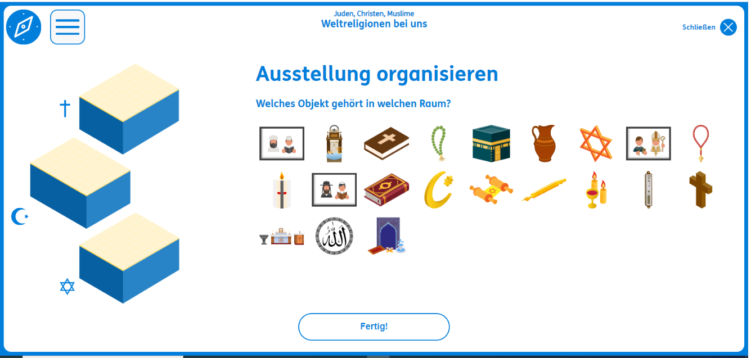
(Quelle: SWR – Screenshot aus dem Lernspiel)

Finde im Spiel heraus, welche heiligen Gegenstände und Symbole es in den drei Religionen gibt:

Nenne heilige Gegenstände und Symbole, die es im Judentum gibt.

_____________________________________________________________________________

Nenne heilige Gegenstände und Symbole, die es im Christentum gibt.

_____________________________________________________________________________

Nenne heilige Gegenstände und Symbole, die es im Islam gibt.

_____________________________________________________________________________

Welche Gegenstände oder Symbole haben mehrere Religionen gemeinsam?

_____________________________________________________________________________

____________________________________________________________________________

Rollenspiel:

Bildet eine Gruppe und teilt die drei Religionen unter Euch auf. Zeichnet alle Symbole und Gegenstände „Eurer“ Religion auf und stellt sie den anderen vor. Fragt, ob es etwas Ähnliches auch bei den anderen Religionen gibt.

In unserer Religion gibt es …

